Раздел долгосрочного плана:  8.1A Многоугольники. Исследование четырехугольников |  |  |  | Школа:
Дата: |  |  |  | ФИО учителя:
Класс: |  |  |  | Количество присутствующих:  Отсутствующих:
Тема урока |  | Замечательные точки треугольника
Цели обучения, которые достигаются на данном уроке (ссылка на учебную программу) |  | 8.1.3.1 знать и применять свойства медиан, биссектрис, высот и серединных перпендикуляров к сторонам треугольника
Цели урока |  | Учащиеся могут:  - описать замечательные точки треугольника;  - различать замечательные точки треугольника;  - строить замечательные точки треугольника.  - применять свойства замечательных точек треугольника.
Критерии оценивания |  | 1. Учащиеся по чертежу определяют замечательные точки треугольника.  2. Называют свойства замечательных точек треугольника.  3. Решают задачи с применением свойств замечательных точек треугольника.
Языковые цели |  | Учащиеся могут:  Называть замечательные точки треугольника  Устно обозначить свойства замечательных точек треугольника.  Письменно формулировать вопросы.  Лексика и терминология, специфичная для предмета:  Биссектриса, медиана, высота, серединный перпендикуляр треугольника, произвольный треугольник, прямоугольный треугольник, ортоцентр, центр массы.  Полезные выражения для диалогов и письма:  Медианой треугольника называется отрезок, ……  Биссектрисой треугольника называется отрезок ….  Высотой треугольника называется перпендикуляр, …  Серединным перпендикуляром к отрезку называется прямая….  Серединные перпендикуляры в треугольнике пересекаются….  Биссектрисы треугольника пересекаются….  Высоты треугольника пересекаются…  Медианы треугольника пересекаются…
Привитие ценностей |  | Данный урок направлен на развитие ценностей академической честности, сплоченности и умения работать в команде, ответственности и лидерства.  Привитие ценностей осуществляется посредством установления правил работы в группе, оказания поддержки менее способным учащимся.
Межпредметные связи |  | Связь с физикой, при объяснении принципов движения.
Предварительные знания |  | Учащиеся в 7 классе рассматривали высоту, медиану, биссектрису, серединный перпендикуляр треугольника. Учащиеся должны уметь строить высоты, медианы, серединные перпендикуляры, биссектрисы треугольника.  Активизация уже имеющихся знаний осуществляется через групповую работу, в процессе которой учащиеся рисуют высоты, медианы, серединные перпендикуляры, биссектрисы треугольника и сравнивают их в различных треугольниках.
Ход урока
Запланированные этапы урока | Запланированная деятельность на уроке |  |  |  |  | Ресурсы
Начало урока  0-7  7-8  8-10 | 1. Повторение материала с целью актуализации знаний.  Учитель предлагает вспомнить элементы треугольника и определить их по чертежу (вершина, сторона)  Какие еще отрезки треугольника вы знаете?  Учащиеся вспоминают следующие отрезки и их определения:  медиана, высота, биссектриса, серединный перпендикуляр.  - Медиана треугольника — это отрезок, соединяющий вершину треугольника с серединой противоположной стороны.  -Биссектриса треугольника — это отрезок биссектрисы угла треугольника, проведенной из данной вершины, соединяющий эту вершину с точкой на противолежащей стороне.  Высота треугольника — перпендикуляр, опущенный из вершины треугольника на противоположную сторону.  Серединный перпендикуляр треугольника – это перпендикуляр, проведенный к середине стороны треугольника.  Критерии оценивания:  - Верно построены элементы треугольника.  - Верно обозначены элементы треугольника  Учитель дает обратную связь на выполненное задание, указывая медиан, биссектрис, высот и серединных перпендикуляров.  2. Целеполагание. Совместно с учащимися определяются цели урока:  - описать замечательные точки треугольника;  - различать замечательные точки треугольника  - строить замечательные точки треугольника. |  |  |  |  | Постеры, маркеры  Приложение 1
Середина урока  10-17  17-20  20-30  30-36 | 3. Практическая работа. Работа выполняется в группах,учитель оказывает поддержку ученикам,которым нужна помощь. В процессе осмысления информации, учащиеся анализируют ее и синтезируют в виде чертежа  I группа рисует медианы треугольника анализируют результаты работы  Задание1.  Начертите треугольник АВС проведите медианы АN, ВK,СM.  Обозначьте точку пересечения медиан АN, ВK,СM  точкой D. Точка пересечения медиан называется центром тяжести.  Проверьте правильность построения медиан.  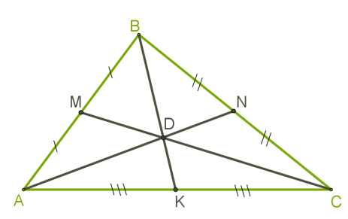  II группа рисует биссектрисы треугольника анализируют результаты работы  Задание2.  Начертите треугольник АВС проведите биссектрисы АN, ВM,СK.  Обозначьте точку пересечения биссектрис АN, ВK,СM  точкой О. Точка О будет центром окружности которую можно вписать в треугольник АВС.  Проверьте правильность построения биссектрис.  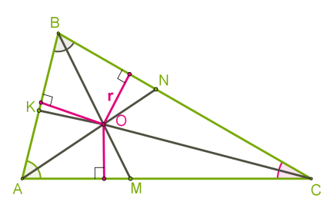  III группа рисует высоты треугольника анализируют результаты работы.  Задание3.  Начертите треугольник АВС проведите высоты АG, ВH,СE.  Обозначьте точку пересечения высот АG, ВH,СE  точкой F. Точка F ортоцентр треугольника АВС.  Проверьте правильность построения высот.  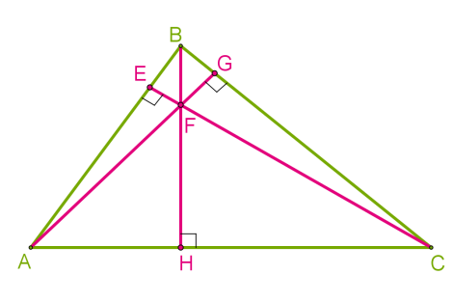  IV группа рисует серединные перпендикуляры треугольника анализируют результаты работы.  Задание4.  Начертите треугольник АВС проведите серединные перпендикуляры . Серединный перпендикуляр (срединный перпендикуляр или медиатриса) — прямая, перпендикулярная к данному отрезку и проходящая через его середину;  Обозначьте точку пересечения серединных перпендикуляров буквой О.  Проверьте правильность построения серединных перпендикуляров.  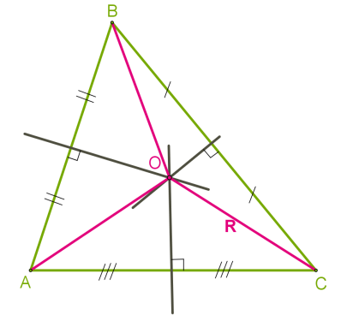  После выполнения практической работы, правильность построения проверяется учениками по видео материалу bilim lend  Критерий оценивания:  Верно выполняет построение медиан треугольника  Правильно определен центр тяжести треугольника(замечательная точка треугольника)  Верно выполняет построение биссектрисы треугольника  Правильно оределен центр окружности вписанной в треугольник (замечательная точка)  Верно выполняет построение высот треугольника  Правильно определяет точку пересечения высот треугольника (замечательная точка треугольника)  Верно выполняет построение серединных перпендикуляров треугольника  Правильно определяет точку пересечения серединных перпендикуляров треугольника (замечательная точка треугольника)  4. Закрепление. Работа в парах.  1) В треугольнике DEF, EM медиана. DE=11,4 см, MF=4,6см. Периметр DEF равен 27 см. Найдите EF  Ответ: 6,4  2) In a triangle KLM, LN is the altitude of the side KM. We draw the angle bisectors LE and LF of angles KLN and MLN respectively. If the angles between the angle bisectors and the altitude are 220 and 160 respectively, find < KLM  Ответ: 76см  3) Найдите медиану ЕМ равнобедренного треугольника DEF. DF –основание треугольника. Периметр треугольника EMF равен 65см, а периметр треугольника DEF равен 100см.  Ответ: 15см  Рефлексия этапа:  Какие были сложности при решении задач?  Есть ли вопросы, которые требуют дополнительного разъяснения?  Более способным учащимся задание предлагается приложение №3. Учащиеся самостоятельно отвечают на вопрос задачи.  Менее способным учащимся оказывается помощь в виде консультации.  .  7. Оценивание достижения уровня достижения учебной цели с помощью упражнения «Муравейник». Учащиеся записывают на стикере один вопрос, который для них остался непонятным по новой теме. Если у учащихся нет затруднений, то они могут придумать интересный вопрос для одноклассников. По завершению задания организуется предоставление обратной связи по уровню ответов учащихся. |  |  |  |  | Приложение 1.2  Плакаты «Бактериальная клетка», «Клетка», барельефы с моделью клеток.  Учебная презентация  Приложение 1.3  Видеоролик «Замечательные точки треугольника»  Приложение 4  Стикеры  Приложение 3
Конец урока  36-40 | 8. Рефлексия  Учитель возвращается к целям урока, обсуждая уровень их достижения. Для дальнейшего планирования уроков учащимся задаются вопросы:  - что узнал, чему научился;  - что осталось непонятным;  - над чем необходимо работать.  Вопросы могут обсуждаться устно или письменно. |  |  |  |  | Стикеры
Дифференциация – каким образом Вы планируете оказать больше поддержки? Какие задачи Вы планируете поставить перед более способными учащимися? |  |  | Оценивание – как  Вы планируете  проверить  уровень усвоения  материала  учащихся? |  | Здоровье и соблюдение техники безопасности
На этапе повторения материала, учащиеся делятся на свое усмотрение, выбирая подходящий для него уровень воспроизведения учебной информации: знания, понимания и применения (рисунок), анализа (анализ и сравнение рисунков). На уроке используется учебная информация с учетом различных типов восприятия информации. На этапе закрепления менее способным учащимся предлагаются различные подмостки. |  |  | Формативное оценивание ранее полученных знаний по цели 7.4.2.2 «различать растительную и животную клетки». Диагностическое оценивание на этапе вызова с определением зоны ближайшего развития. На этапе осмысления учащиеся оцениваются по критериям, которые позволяют оценить навык сравнения объектов. |  | Соблюдение техники безопасности при передвижении учащихся по классу во время групповой работы у доски и упражнения «Муравейник».

